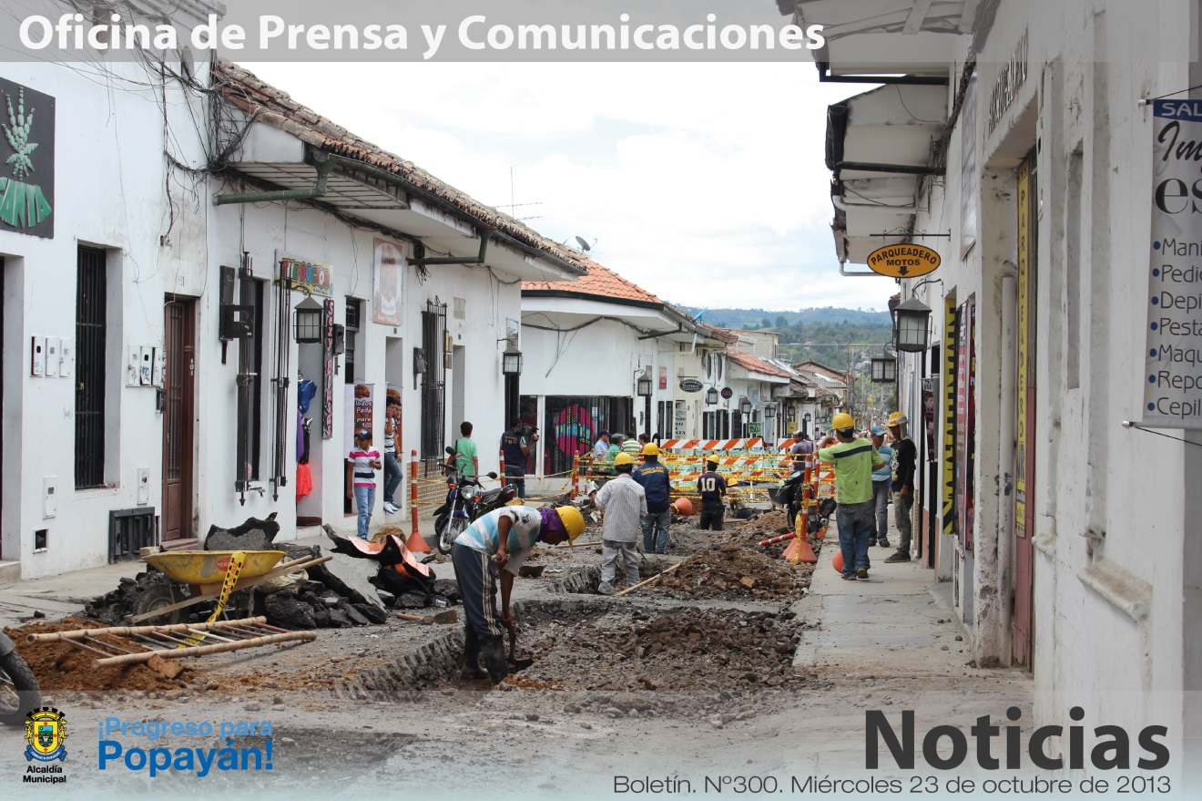

*Una comitiva del Gobierno Nacional visitará mañana a Popayán para realizar la ‘Maratón de agua’ que incluye la firma de un convenio y recorrido de obras de acueducto y alcantarillado.*

**Agenda**

**Día sin carro y sin moto**

**Fecha:** Jueves 24 de octubre

**Hora:** Desde las 6:00 a.m. hasta las 7:00 p.m.

**Lugar:** En todo el perímetro urbano de Popayán

**Desayuno para periodistas**

**Fecha:** Jueves 24 de octubre

**Hora:** 9:30 a.m.

**Lugar:** Sala de Juntas de la Dirección de la Corporación Autónoma Regional del Cauca – CRC-

**Firma de convenio Alcaldía – Sena (Fondo Emprender)**

**Fecha:** Jueves 24 de octubre

**Hora:** 1:30 p.m.

**Lugar:** Sala de Juntas del Despacho del Alcalde

**‘Maratón de agua’**

**Fecha:** Jueves 24 de octubre

**Hora:** 2:30 p.m.

**Lugar:** Auditorio del CAM

**Popayán lista para la ‘Maratón de agua’**

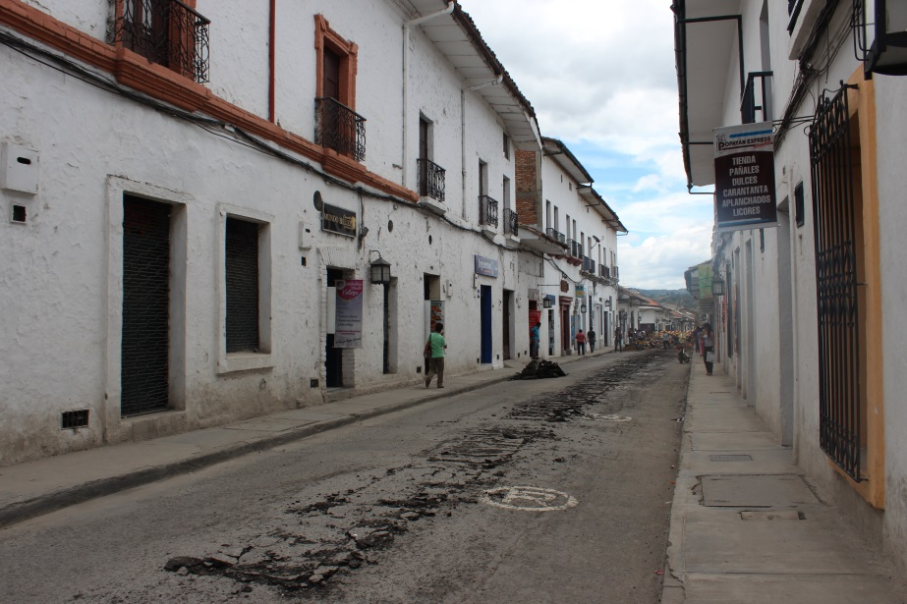Como parte de las actividades conmemorativas del Día del Agua, mañana jueves 24 de octubre, el ministro del Interior, Aurelio Iragorri Valencia, y una comitiva del Viceministerio de Agua y Saneamiento Básico realizarán en Popayán la ‘Maratón del agua’.

Esta actividad se desarrollará en 19 departamentos y 26 municipios del país, en donde se inaugurarán obras y se visitarán proyectos en ejecución por más de 280.000 millones de pesos que benefician a más de 1,6 millones de personas.

Las inversiones en acueducto y alcantarillado en la capital caucana, hoy permiten la construcción del Sistema Estratégico de Transporte Público (Setp).

La ‘Maratón del agua’ comenzará a las 2:30 p.m. con la firma del convenio de la empresa regional del Cauca ‘Afrocaucana de Aguas S.A. ESP’ en el auditorio del CAM, con la presencia del gobernador del Cauca, Temístocles Ortega, el alcalde encargado, Luis Guillermo Céspedes, y alcaldes municipales.

A las 3:00 de la tarde, los altos funcionarios visitarán la obra de optimización de redes de acueducto y alcantarillado que se ejecuta en la carrera 9 entre calles 6 y 7.

Las inversiones que se realizan en Popayán son:

**Proyecto:** Construcción obras de optimización redes de acueducto para primera etapa del Sistema Estratégico de Transporte Público del municipio de Popayán.

**Inversión:** $10.883.139.038

Optimización de redes de acueducto, 49 km.

**Proyecto:** Construcción obras de optimización de redes de alcantarillado, primera etapa del Sistema Estratégico de Transporte Público del municipio de Popayán

**Inversión:** $8.497.990.209

Optimización de redes de alcantarillado, 19 km.

**Población beneficiada:** 340.049 habitantes

**Impacto:** Adecuación de la infraestructura de los servicios de acueducto y alcantarillado en las principales vías, permitiendo la implementación del plan de movilidad de Popayán.

**Firma de convenio Alcaldía – Sena - Fonade**

La administración de alcalde Francisco Fuentes continúa realizando esfuerzos para apoyar a los emprendedores de la ciudad con el fin de generar mayores opciones de trabajo. Mañana jueves 24 de octubre a la 1:30 p.m. en la Sala de Juntas del Despacho del Alcalde, la directora nacional del Sena, Gina Parody, el alcalde encargado, Luis Guillermo Céspedes, y María Patricia Troncoso, representante del Fondo Financiero de Proyectos de Desarrollo –Fonade- firmarán el convenio interinstitucional para convocatoria cerrada del municipio de Popayán por 863 millones 347 mil pesos.

La Alcaldía aportará 400 millones y Fonade 463 millones 347 mil pesos. Esta convocatoria beneficiará iniciativas de negocio e ideas empresariales de todos los sectores y todo tipo de población que cumpla con los requisitos establecidos en la normatividad general del Fondo Emprender.

**Buen balance de Simulacro de Evacuación por Sismo**

La Alcaldía de Popayán le cumplió al III Simulacro de Evacuación por Sismo que se realizó en todo el país hoy a las 11:00 de la mañana. María del Pilar Rodríguez, coordinadora de Salud Ocupacional del municipio, expresó que la reacción de los funcionarios y de la comunidad fue la esperada, gracias a la organización con anticipación de la Brigada de Emergencia y de la coordinación de las oficinas.

“Contamos con 15 brigadistas en distintos puntos, quienes orientaron a las personas a evacuar el edificio. En un evento inesperado, falta tranquilidad y mayor concientización por el riesgo al que se expone la ciudadanía. Estos ejercicios son importantes para estar preparados y saber cómo reaccionar”, agregó la funcionaria.

A su turno, el sargento Miguel Salazar del Cuerpo de Bomberos indicó que la evaluación del simulacro fue positiva, “todos los entes encargados tanto de la Alcaldía como de la Gobernación están muy bien preparados en caso de alguna eventualidad que se presente en Popayán, todo estuvo coordinado. No se presenta ninguna falencia, por el contrario, se evidenció que se conocen las normas”.

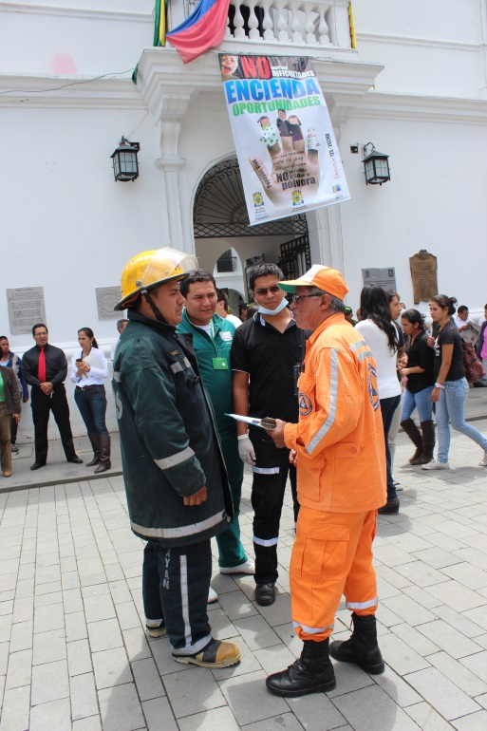Recomendó que en caso de un sismo lo primero que debe hacer una personar es actuar con calma y reconocer las salidas para evacuar el lugar donde se encuentre. La prioridad siempre serán los niños y los adultos mayores. “La solidaridad es muy importante en este caso para ayudar a los demás y llegar a un punto de encuentro. Siempre hay que buscar un sitio de evacuación, donde no haya derrumbe de cuerdas o de árboles”.

**Prográmese para el ‘Día sin carro y sin moto’**

Este jueves 24 de octubre será la tercera jornada del ‘Día sin carro y sin moto’. La administración municipal organiza una serie de actividades para que los payaneses vivan una jornada especial.

Recorrido en bicicleta: Inicia a las 7:00 a.m. en Campanario Centro Comercial. El recorrido comenzará desde la Av. Panamericana en sentido norte – sur hasta llegar a la carrera 9, gira a la izquierda en sentido occidente – oriente hasta llegar a la calle 5 para girar a la izquierda hasta el parque ‘Francisco José de Caldas’.

Parqueadero para bicicletas: Bajo la coordinación de la Fundación de Voluntarios Animalistas se dispondrá un parqueadero para bicicletas que estará ubicado en la Arcada de la Herrería de 7:00 a.m. a 5:00 p.m.; la tarifa es de $300 /hora y $2.500 /día.

Programación cultural museos: Desde las 8:00 a.m. hasta las 6:00 p.m. con entrada libre estarán abiertas la Casa Museo Negret, la Casa Museo Mosquera y el Panteón de Los Próceres.

Museo de Historia Natural: Niños entre los 4 y los 12 años entrada gratuita al llevar una planta para sembrar en el obelisco del museo. Adultos, entrada $3.000.

**Oferta de servicios en el parque ‘Francisco José de Caldas’**

9:00 a.m. a 12:00 m.: Medición de índice de masa corporal, presión arterial e índice de cintura. Lideran Secretaría de Salud Municipal e Indeportes Cauca.

9:00 a.m. a 3:00 p.m.: Información y atención a la ciudadanía - oferta institucional de: Alcaldía de Popayán, Fundación Emtel, Corporación Autónoma Regional del Cauca - CRC -, Fundación Río Las Piedras, Policía Metropolitana de Popayán y el Batallón Aspc ‘General Enrique Arboleda Cortes’.

**Programación cultural parque ‘Francisco José de Caldas’ (Universidad del Cauca, Secretaría del Deporte y la Cultura e Indeportes Cauca)**

8:30 a.m.: Chirimía de trabajadores de la Universidad del Cauca

10:00 a.m.: Cuarteto de clarinetes

Narratón: El Medio Ambiente Cuenta. Participación de cuenteros invitados al II Encuentro Nacional Universitario

Aficionado de narración oral ‘Colombia Cuenta’

10:30 a.m.: Grupo de danza Indeportes Cauca

11:00 a.m.: Chirimía de trabajadores de la Universidad del Cauca

Grupo ‘An danza’ de danza contemporánea

12:00 m. Grupo Musical ‘El Turista’

12:30 p.m.: Grupo de danza Indeportes Cauca

Programa de Cultura ciudadana ‘Super Héroe’

1:00 p.m.: Lectura de cuentos

1:30 p.m.: Cuenteros

2:00 p.m.: Chirimía de Sintraunicol de la Universidad del Cauca

2:45 p.m.: Grupo de Danza Indeportes Cauca

**Desayuno de trabajo**

La Alcaldía de Popayán y la Corporación Autónoma Regional del Cauca – CRC – invitan a los periodistas de los medios de comunicación a un desayuno de trabajo que se llevará a cabo mañana jueves 24 de octubre, a las 9:30 a.m., en la Sala de Juntas de la CRC para realizar el lanzamiento oficial de la campaña ‘Póngale freno a la contaminación, respire el aire que cuida’.

Con esta campaña se busca contrarrestar la contaminación atmosférica en la ciudad de Popayán y el departamento del Cauca, para fortalecer el sistema de vigilancia de la calidad del aire y el ruido.

Este evento contará con la participación del alcalde encargado, Luis Guillermo Céspedes, el gobernador del Cauca, Temístocles Ortega, y el director General de la CRC, Luis Albeiro Villaquirán, y demás funcionarios de las diferentes entidades involucradas, dentro del marco de la celebración del ‘Día sin carro y sin moto’, convocado por la Alcaldía Municipal de Popayán.

**Prensa Multimedia - ‘Estamos transformando a Popayán’**

El alcalde Francisco Fuentes en sus visitas a las obras del Sistema Estratégico de Transporte Público exige a los contratistas el cumplimiento de los cronogramas, habla con la comunidad y expone los avances de los trabajos viales.

Ver en: <http://youtu.be/jfEsSkZmW9Q>

**Este año en Popayán se han presentado 17 casos de mortalidad por cáncer de mama y 9 por cáncer de cérvix**

En el mes dedicado a la prevención del cáncer de mama, este jueves 24 de octubre en la Alcaldía de Popayán, los hospitales Toribio Maya y María Occidente, así como en la ESE Popayán Enlace 21, los Jóvenes Multiplicadores en Salud Sexual y Reproductiva, entregarán plegables y *stikers* con mensajes educativos sobre cómo y cuándo se debe realizar el autoexamen de seno.

También para que las mujeres mayores de 50 años, se realicen cada dos años la mamografía, independientemente de la presencia o no de signos o síntomas en la mama.

De acuerdo con cifras del Área de Vigilancia Epidemiológica de la Secretaría de Salud del municipio en lo que va corrido de este año, en Popayán se han presentado 17 casos de mortalidad por cáncer de mama y 9 por cáncer de cérvix.

****Igualmente, la Alcaldía de Popayán y la Empresa Social del Estado desarrollan diferentes estrategias de prevención contra estos tipos de cánceres, entre otras, la formación a un grupo de Jóvenes Multiplicadores de las distintas instituciones educativas, quienes voluntariamente decidieron participar en las actividades que les permitieron convertirse en agentes de cambio social en cuanto a la Salud Sexual y Reproductiva, para luego multiplicar sus conocimientos a otros jóvenes, a sus familias, a la comunidad, en los colegios y en su entorno.

En Colombia, según cifras del Ministerio de Salud y Protección Social que corresponden al año 2010, entre las mujeres el cáncer de mama fue la primera causa de muerte con 2.381, seguido por el cáncer de cuello uterino con 1.892 casos.

Así mismo, todas las mujeres a partir de los 20 años de edad, se deben realizar el autoexamen de mama de manera mensual.

A partir de los 40 años de edad, las mujeres deben acudir anualmente a una consulta médica a su IPS, para que les realicen el examen médico.

También anualmente se debe practicar la citología según indicación médica, así como dejar hábitos nocivos como el consumo de alcohol y cigarrillo, practicar continuamente ejercicio físico, consumir como parte de la nutrición abundantes frutas y verduras y desarrollar actividades recreativas que permitan mantener una buena salud mental, sin estrés.

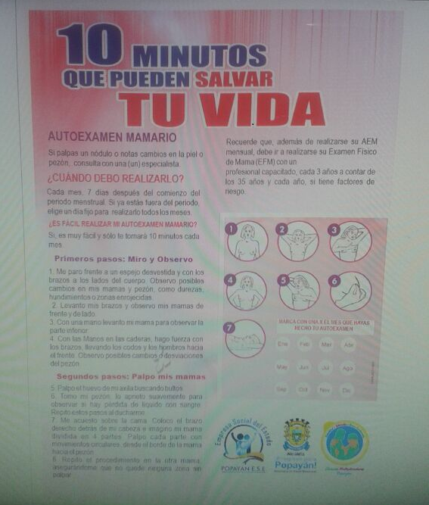Así mismo, en el municipio se continuará trabajando en las diferentes estrategias del programa de Salud Sexual y Reproductiva de la Secretaría de Salud de Popayán, como en la ‘Formación de Formadores’, proceso mediante el cual se está capacitando a un docente por cada institución educativa, sobre Educación para la Sexualidad y Construcción de Ciudadanía, con el fin de establecer un proyecto educativo institucional transversal, en los colegios públicos del municipio y en los que también se trabaja en las diferentes líneas de Salud Sexual y Reproductiva como son la prevención del cáncer de mama, de cérvix y de próstata.